Prague Design Week 2015: Designéři, studia, výrobci a školy, přihlaste se na jarní designérskou přehlídku!
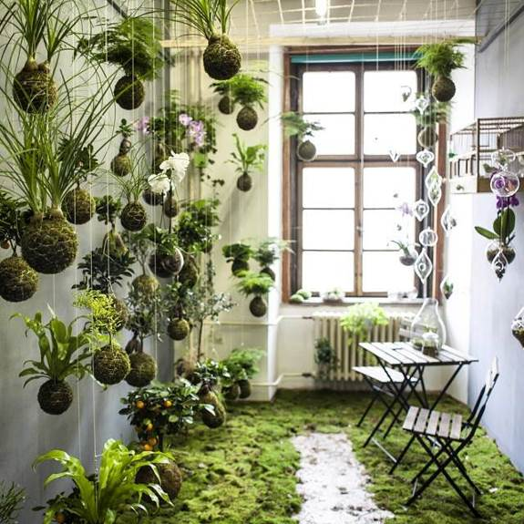
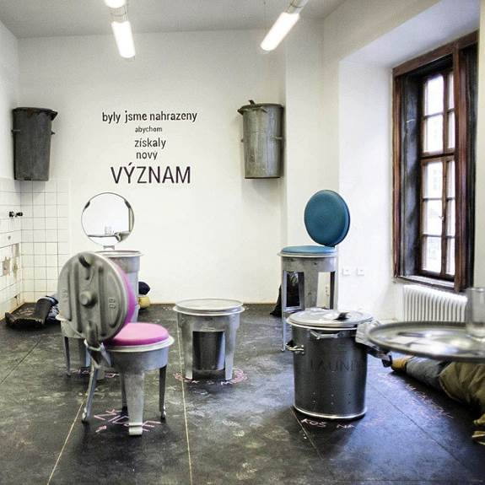
Praha, 23. ledna 2015 – Již v květnu odstartuje druhý ročník designérské přehlídky Prague Design Week. Celotýdenní oslava kreativity a originality představí návštěvníkům nejen vystavené produkty, ale seznámí je i s postupy návrhářů a zákulisím jejich tvorby. Všichni zájemci z řad profesionálních i amatérských designérů, studentů uměleckých škol, řemeslníků či firem mohou až do konce února přihlašovat své projekty prostřednictvím on-line formuláře na www.PragueDesignWeek.cz. O tom, kdo letos získá exkluzivní příležitost prezentovat svou práci na prestižní designérské akci s několikatisícovou návštěvností, rozhodne odborná porota.

Druhý ročník Prague Design Week, který navazuje na tradici světových týdnů věnovaných současnému autorskému designu, se letos uskuteční namísto podzimu již na jaře. Návštěvníci si nejlepší ukázky z domácí i zahraniční tvorby budou moci prohlédnout v květnu, kdy prezentace designových skvostů ovládne centrum Prahy na celých 7 dní. Až do 28. února se všichni kreativní tvůrci, šperkaři, módní návrháři, grafičtí či interiéroví designéři, řemeslníci a výrobci mohou zapojit do výběrového řízení o účast v programu festivalu. Na základě on-line přihlášky vybere nejlepší projekty a budoucí hvězdy Prague Design Week 2015 odborná porota kurátorů. Návštěvníky čeká vedle poutavých výstav i možnost některé z výrobků na místě přímo od designérů zakoupit.
Prague Design Week nabízí zcela nový pohled na sféru autorského designu, která má v současnosti pro širší veřejnost často punc nedostupného luxusu. Vedle prezentace hotových produktů návrhářů proto klade důraz i na příběhy jejich vzniku. Představuje tvůrčí postupy od prvotní inspirace přes návrhy až po ukázky výroby. Originální koncept se s pozitivními ohlasy publika setkal již minulý rok na podzim, kdy se tato pražská přehlídka designu konala vůbec poprvé. Během týdne zhlédlo loni práci 66 vystavovatelů 6500 návštěvníků. I letos se kromě expozic v rámci Prague Design Week uskuteční cyklus odborných přednášek a chybět nebude ani oblíbené Design Kino.
„Osvědčil se náš nový koncept přehlídky, kdy designéři ukazují nejen samotný hotový výrobek, ale i proces jeho vzniku, nebo jej alespoň poodhalí. Návštěvníci si tak z celé přehlídky odnesou trochu jiný zážitek, pohled na design jako takový,“ říká zakladatel a organizátor Prague Design Week Ondřej Krynek, který tímto vyzývá všechny kreativce, aby ukázali svou tvořivost.
Více informací o programu bude k dispozici na www.PragueDesignWeek.cz přibližně měsíc před akcí a dále pak na www.facebook.com/PragueDesignWeek.

Kontakt pro média:
AMI Communications
Kateřina Gazdíková
Email: katerina.gazdikova@amic.cz
Tel.: 234 124 112

